**Ибрагимов Шаукат Лутфуллевич**

(13.03.1917-13.11.2002)

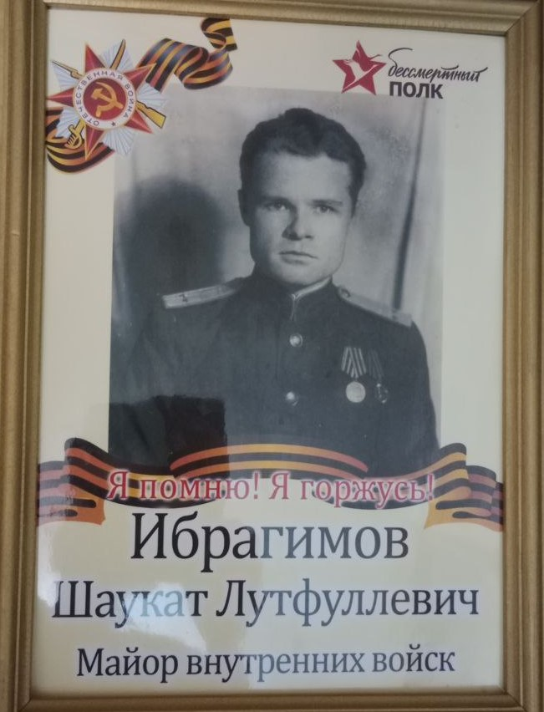

Родился 13.03.1917 г. в г. Оренбург. Был майором внутренних войск. Умер 13.11.2002 в г. Оренбург, естественной смертью. В семье было трое детей, мать домохозяйка, а отец сапожник.

И. Ш. Лутфуллевич – участник Великой Отечественной Войны. Также пережил первую и вторую мировые войны (На момент конца первой мировой был 1 год. На начало второй 22 года). Окончил ветеринарное училище, призвался в армию. В начале ВОВ учился в академии в Средней Азии. В годы войны служил в конной армии, обслуживал лошадей. Ему довелось подготавливать лошадей для парада на Красной площади. За участие в боевых действиях был награжден Орденом боевого Красного Знамени, медалями за взятие Вены и Берлина. После ВОВ служил во внутренних войсках. Награжден орденами ВОВ 1 и 2 степени и другими медалями.

**Сохранились именные часы и послевоенные медали.**

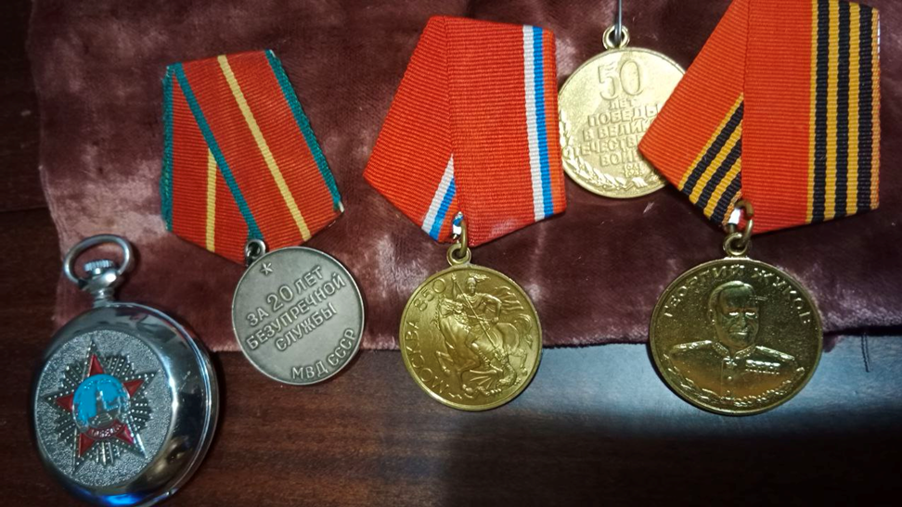

Подготовила материал: Андреева Ярослава, 7б класс.